Nombre: **Nielssen José Yoc Soto**

Grado: **5to Bachillerato**

Curso: **Expresión Artística**

Tema: **Mujeres pintoras**

Catedrática: **Sandra Elizabeth Pajarito Chamale**

Colegio: **Academia Internacional de Altos Sueños**

Nombre: Frida Kahlo

Obra: Lo que el agua me dio

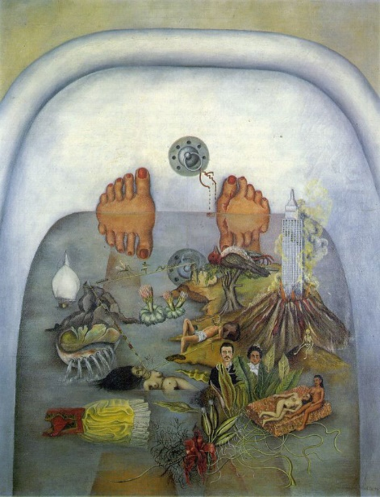

Nombre: Artemisia Gentileschi

Obra: Santa Apolonia

